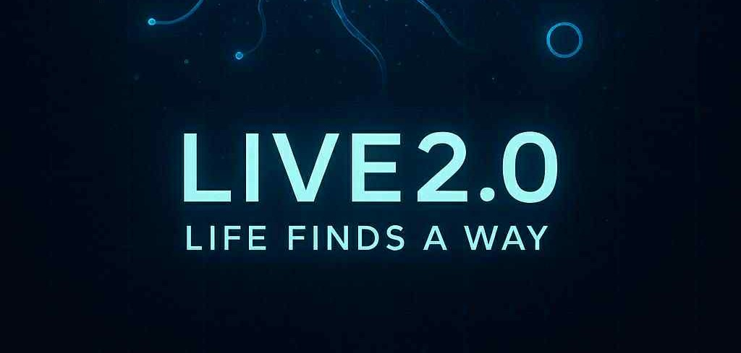

Roadmap rozwoju Live 2.0 (październik 2025 – czerwiec 2026)
Poniżej przedstawiono miesięczny plan działań dla jednoosobowego założyciela Live 2.0, uwzględniający rozwój MVP, walidację naukową, budowanie zespołu i pozyskanie finansowania. Krytyczne działania (kluczowe dla finansowania lub wiarygodności naukowej projektu) zostały podkreślone.
Miesiąc | Zadanie | Zależności | Priorytet | Kategoria
paź 2025 | Zakończenie MVP v1 – ukończenie podstawowej funkcjonalności symulatora (rdzeń 2D, system cząstek, podstawowe wiązania, streaming do przeglądarki)[1] | – | wysoki | techniczne
paź 2025 | Przeprowadzenie podstawowej walidacji naukowej symulacji (sprawdzenie zachowania energii, pędu, rozkładu prędkości cząstek itp.)[2] | MVP v1 ukończone | wysoki | naukowe
paź 2025 | Analiza formalna wydzielenia nowej spółki dla Live 2.0 (rozplanowanie kroków prawnych, kosztów i terminów) | – | średni | formalne
lis 2025 | Udoskonalenie stabilności symulacji i mechanizmów katalogowania (np. adaptacyjny timestep, baza substancji) | MVP v1 ukończone | wysoki | techniczne
lis 2025 | Przeprowadzenie pierwszych eksperymentów symulacyjnych (scenariusz Miller–Urey i inne reakcje prebiotyczne) oraz wstępna walidacja wyników z danymi literaturowymi[3] | Stabilna wersja MVP | wysoki | naukowe
lis 2025 | Rozpoczęcie przygotowań publikacji naukowej (przegląd literatury, zarys artykułu, wstępna analiza zebranych danych z symulacji) | Pierwsze wyniki symulacji | wysoki | naukowe
lis 2025 | Stworzenie podstawowej strony projektu (landing page z opisem Live 2.0) oraz materiałów brandingowych | – | średni | PR/komercjalizacja
lis 2025 | Rozpoczęcie poszukiwań chemika z doświadczeniem naukowym (identyfikacja kandydatów z publikacjami, wstępne rozmowy, przygotowanie NDA do ewentualnego podpisu) | MVP demo gotowe | średni | naukowe
lis 2025 | Rozpoznanie programów finansowania (granty PARP, NCBR, EIC, akceleratory) – zebranie wymagań i harmonogramów aplikacji[4][5] | – | średni | finansowe
gru 2025 | Zakończenie pisania pierwszej publikacji (analiza wyników, przygotowanie ilustracji i weryfikacja wewnętrzna) – cel: pierwsze preprint/paper z wynikami[6] | Wyniki symulacji zweryfikowane | wysoki | naukowe
gru 2025 | Zatrudnienie/zaangażowanie chemika (podpisanie umowy NDA, ustalenie zakresu walidacji, oficjalne nawiązanie współpracy z uczelnią – np. Politechniką Gdańską)[7] | MVP v1 ukończone | wysoki | naukowe
gru 2025 | Rejestracja nowej spółki z o.o. dedykowanej projektowi Live 2.0 (wydzielenie projektu ze spółki matki, dostosowanie kapitału i udziałów) | Analiza formalna ukończona | średni | formalne
gru 2025 | Ochrona własności intelektualnej pomysłu (analiza patentowa i zgłoszenie patentu przed publikacją wyników, rejestracja znaku towarowego „Live 2.0”) | Unikalne rozwiązania zidentyfikowane | średni | formalne
gru 2025 | Przygotowanie materiałów prezentacyjnych: utworzenie pitch decku i dokumentacji projektu (opis technologii, roadmap) pod kątem rozmów z inwestorami i instytucjami finansującymi | Wstępne wyniki R&D, działający MVP | wysoki | PR/komercjalizacja
gru 2025 | Aplikowanie do wybranego programu akceleracyjnego (uzyskanie mentoringu i pre-seed funduszy; np. Booster Poland/Poland Prize – grant do 400–600 tys. zł)[8] | Pitch deck gotowy, MVP demo | średni | finansowe
sty 2026 | Złożenie publikacji naukowej (wysłanie artykułu do czasopisma lub umieszczenie preprintu – planowany termin początek 2026)[9] | Artykuł ukończony, recenzja wewnętrzna | wysoki | naukowe
sty 2026 | Złożenie wniosku do NCBR (np. konkurs Fast Track/Ścieżka SMART – przygotowanie kosztorysu i planu badań R&D)[10] | Spółka Live 2.0 zarejestrowana, MVP i dane z walidacji | wysoki | finansowe
sty 2026 | Złożenie wniosku o grant PARP (np. Poland Prize – do 400 tys. zł wsparcia, akceleracja zagraniczna)[4] | Spółka Live 2.0 zarejestrowana, pitch deck | wysoki | finansowe
sty 2026 | Uzyskanie afiliacji naukowej założyciela (np. przyjęcie na studia doktoranckie lub stanowisko współpracownika naukowego na PG dla zwiększenia wiarygodności) | Chemik/uczelnia zaangażowane | średni | naukowe
lut 2026 | Przygotowanie i złożenie wstępnej aplikacji EIC Accelerator (pitch deck + 3-min video + skrócony opis projektu)[5] | Pitch deck ukończony, wyniki R&D (publikacja) | wysoki | finansowe
lut 2026 | Przeprowadzenie pogłębionej walidacji naukowej z udziałem chemika (dodatkowe eksperymenty symulacyjne, porównania z danymi laboratoryjnymi, kalibracja parametrów na podstawie literatury) | Chemik na pokładzie, stabilne środowisko symulacji | średni | naukowe
mar 2026 | Rozbudowa funkcjonalności symulatora o moduły AI/ML (np. algorytmy klasteryzacji reakcji, wykrywanie anomalii w przebiegu reakcji)[11] | Stabilne dane z symulacji (faza 2) | średni | techniczne
mar 2026 | Opracowanie pełnego wniosku EIC Accelerator (dokumentacja: biznesplan, analiza konkurencji/IP, budżet, harmonogram prac B+R) – przygotowanie do terminu maj 2026 | Pozytywna ocena wstępna EIC (Step 1) | wysoki | finansowe
mar 2026 | Dopracowanie strategii prezentacji projektu (storytelling dopasowany pod inwestorów/jurorów, przećwiczenie pitchu i Q&A, symulacje komisji z mentorami) | Pitch deck, feedback od mentorów | średni | PR/komercjalizacja
mar 2026 | Opracowanie szczegółowej strategii komercjalizacji (propozycja wartości, segmentacja klientów, model przychodów, plan pozyskania pierwszych użytkowników) | Wstępny model biznesowy gotowy | średni | PR/komercjalizacja
kwi 2026 | Wdrożenie i testy trybu edukacyjnego platformy (uproszczona wersja symulacji z elementami gamifikacji do celów dydaktycznych)[7] | Stabilna wersja symulacji, dostępne zasoby dev | średni | PR/komercjalizacja
kwi 2026 | Upublicznienie wyników naukowych (publikacja artykułu po recenzji lub udostępnienie preprintu – zapewnienie szerszego dostępu do rezultatów) | Akceptacja artykułu lub zakończenie recenzji | wysoki | naukowe
kwi 2026 | Udział założyciela w konferencjach lub targach (prezentacja Live 2.0 na forum naukowym/branżowym, networking w środowisku badań i biznesu) | Artykuł opublikowany, demo przygotowane | średni | PR/komercjalizacja
kwi 2026 | Weryfikacja statusu złożonych wniosków grantowych (NCBR/PARP) i aktualizacja planu finansowania (przygotowanie planu awaryjnego – kolejne nabory lub rozmowy z inwestorami) | Oczekiwanie na decyzje z grantów | średni | finansowe
maj 2026 | Złożenie pełnego wniosku EIC Accelerator (cut-off maj 2026 – możliwość uzyskania do ~2,5 mln € grantu + inwestycji)[5] | Pełna dokumentacja aplikacyjna gotowa | wysoki | finansowe
maj 2026 | Rozpoczęcie realizacji pozyskanego finansowania (jeśli przyznano granty – podpisanie umów i start projektu z dofinansowaniem; w razie braku – intensyfikacja rozmów z inwestorami VC/aniołami) | Decyzje z NCBR/PARP (jeśli pozytywne) | wysoki | finansowe
maj 2026 | Pilotażowe wdrożenie edukacyjne (udostępnienie wersji beta Live 2.0 wybranym grupom, np. studentom lub kołu naukowemu; zebranie feedbacku i case studies) | Tryb edukacyjny zaimplementowany | średni | PR/komercjalizacja
cze 2026 | Przygotowanie do rundy inwestycyjnej Seed (aktualizacja pitch deck, skompletowanie dokumentów due diligence, wstępne rozmowy z potencjalnymi inwestorami) | Brak wystarczających środków z grantów (wariant) | średni | finansowe
cze 2026 | Prezentacja projektu na kluczowym wydarzeniu (demo day akceleratora lub konferencja naukowa – pokaz działania Live 2.0 w praktyce) w celu zwiększenia rozgłosu i wiarygodności | MVP stabilny, publikacja naukowa dostępna | średni | PR/komercjalizacja
cze 2026 | Podsumowanie etapu MVP/Pre-seed i aktualizacja roadmapy (raport osiągnięć do połowy 2026, wnioski z walidacji i feedbacku, plan działań na kolejne miesiące) | Zakończenie etapu czerwiec 2026 | średni | formalne
Źródła: Harmonogram zadań opracowano na podstawie wewnętrznej roadmapy technicznej Live 2.0[6][7] oraz bieżących informacji o dostępnych programach wsparcia (m.in. Platformy Startowe PARP – dotacje do 600 tys. zł[4], konkursy NCBR 2025/26[10], EIC Accelerator 2026 – nabory co ~2 miesiące[5]). Podkreślone kamienie milowe (ukończenie MVP, rekrutacja eksperta z PG, pierwsza publikacja naukowa, aplikacje o granty) są kluczowe dla zdobycia finansowania i zwiększenia wiarygodności naukowej projektu.

[1] [3] [6] [7] [9] [11] live2-roadmap.md
file://file_00000000023c61f4a45b4fc8860aa3b9
[2] VALIDATION_ROADMAP.md
file://file_00000000bbe061f49f12a7bc97a497c3
[4] Startupy z Polski Wschodniej mogą dostać 600 tys. zł wsparcia - Rzeczo.pl
https://rzeczo.pl/startup-polska-wschodnia-dotacja-600-tys-parp/
[5] EIC Accelerator 2026 – All the latest developments at a glance
https://www.eura-ag.com/en/blog/eic-accelerator-2026-all-the-latest-developments-at-a-glance
[8] Grants up to PLN 400,000: Startup Booster Poland has launched - Tax & Tech Kraft
https://ttkraft.pl/en/booster-poland-en/
[10] CALL 2025 - The National Centre for Research and Development - Gov.pl website
https://www.gov.pl/web/ncbr-en/call--2025

